社交礼仪系列之2
我们中华民族是礼仪之邦。在我们的汉字中，就反映出了很多的礼节。
拜（baì）——恭敬的礼节
河南师范大学附属小学 李万里
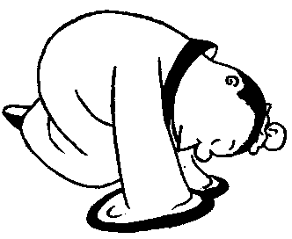
表示恭敬的礼节，在古代有很多种。有一种礼节是这样的：双腿屈膝跪倒，两只手向前放在地上，向下叩头，头要挨着地面……表示非常尊敬对方。这种表示恭敬的礼节，就清楚地记录在我们的汉字“拜”中。
“拜（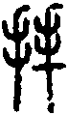）”字是由“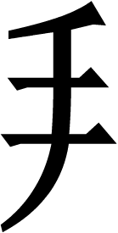”和“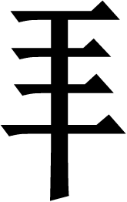”两部分组成的。“拜”字左边的“”，到现在还可以看出来，是一只“手（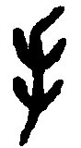、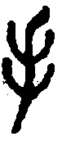）”。“拜”字右边的“”，是什么呢？也和“手”有关，是一只手（）加上“一横（一）”变成的。这“一横”指的是地面，表示行“拜”礼时两只手要向下挨着地面。后来，为了书写美观，人们就把表示地面的“一横”，放到了后面的手上，成了我们今天的“拜”字。
“拜”字最初是表示恭敬的礼节，后来成为行礼的通称。我们表示恭敬的礼节时一般都用“拜”：向人祝贺新年叫“拜年”，向人祝贺节日叫“拜节”，认老师、认师傅叫“拜师”，人与人之间正式的访问叫“拜访”……由“拜”字组成的词语，大多也都含有尊敬的意思。“拜读”就是恭敬地阅读，“拜托”就是恭敬地请托，“拜启”就是恭敬地打开……
明白了“拜”字的来历，相信你一定会记清楚，“拜”字右边的“”是四横一竖，还是三横一竖，再也不会把“拜”字写错了！

李万里.拜——恭敬的礼节[N].语言文字报(小学低年级版),2008-06-15(5).(CN11—0077)

